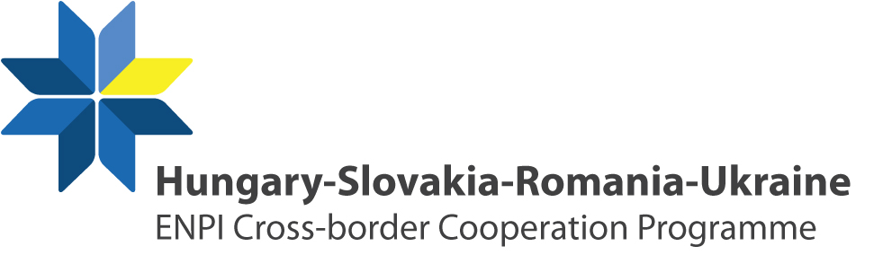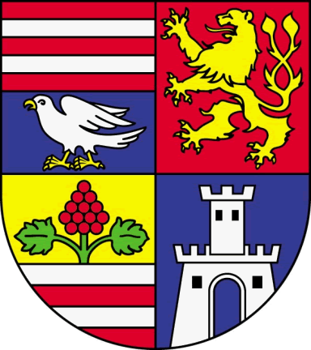

P O Z V Á N K A

Národná rozvojová agentúra Maďarska v roli Riadiaceho orgánu programu v spolupráci so Spoločným technickým sekretariátom programu a Odborom regionálneho rozvoja Úradu Košického samosprávneho kraja si Vás dovoľujú pozvať na

INFORMAČNÝ DEŇ
Programu ENPI
Maďarsko – Slovensko – Rumunsko – Ukrajina
2007 - 2013

konaný dňa 31. júla 2009 o 10.00 hodine,
v generálskej sále na Úrade Košického samosprávneho kraja, Nám. Maratónu mieru 1, Košice

Cieľom podujatia bude prezentovať pre potenciálnych žiadateľov z košického kraja podmienky 1. výzvy na predkladanie projektov v rámci Programu ENPI Maďarsko – Slovensko – Rumunsko – Ukrajina 2007 – 2013, zameraného na podporu spolupráce s Ukrajinou. V rámci prednášky žiadatelia dostanú cenné informácie k vypĺňaniu projektovej žiadosti, o priebehu výzvy, o podmienkach projektového partnerstva, o projektových a programových dokumentoch, o finančnom plánovaní projektov ako aj o všetkých podmienkach potrebných pre úspešnú realizáciu projektu.

Podujatie sa bude konať v slovenskom jazyku. Registrácia účastníkov bude od 9:45 hodiny.
Predpokladané trvanie podujatia sa odhaduje na 3 hodiny.

Výzvu a jej dokumenty nájdete na stránke http://www.huskroua-cbc.net, v anglickom jazyku. Prosíme vás o preštudovanie programových dokumentov do konania informačného dňa, aby bolo možné odpovedať na konkrétne otázky.

Dovoľujeme si Vás požiadať o potvrdenie Vašej účasti na podujatí, spätným mailom na adresu stefan.zacharias@vucke.sk

Tešíme sa na Vašu účasť.

